8.香港珍妮曲奇

——排队也抢不到

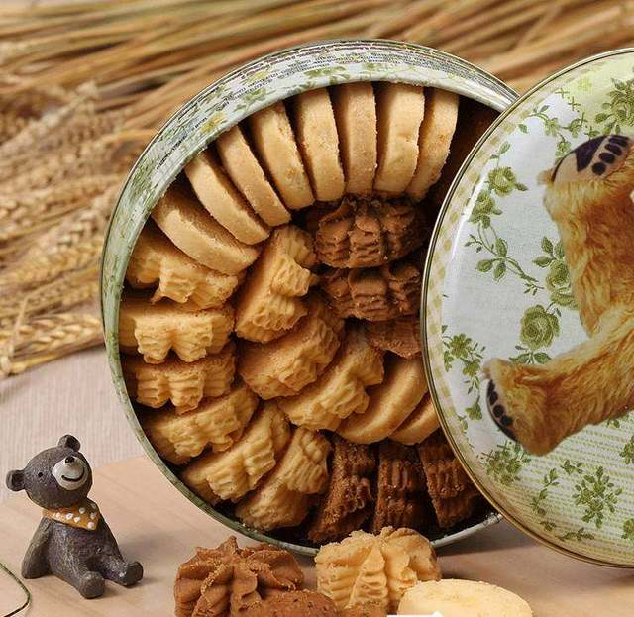

推荐理由

去香港人手必败，但是能否抢到还要看人品，不仅要排队而且每人限购！四种口味选择，浓郁的牛油奶香，甜而不腻，入口即溶的松软酥脆感受！用过齿难忘来形容它也不为过！而且每个月都会有不同的新包装，这些好看的铁盒子都值得收藏。